Documentacja modułu woonectio

Rozdzialy:  
--PHP i Jądru systemy

--JS i Js CORE

PHP i Jądro systemy

Najważniejsze co jest w systemu – plik **engine.php**

JS i JS-CORE

Głównym plikem jest plik **core.js**  który posiada odpowiedni funkcji dla ajax-zapytań i zmiany kontentu na stronach admina

Opis funkcjanalności:

Żeby użyć klasa musimy najpierw stworzyć instance tego klasu:  


**Jak używać funkcji:**  
Ajax function:

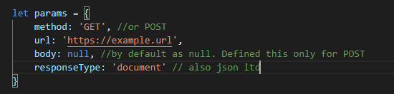

**Funkcja ajax ma w przejmuje w parametrach Object z ustaweniami.**

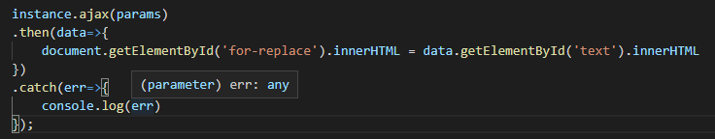

**Np. W taki sposób możemy zmienić text na strone za pomocą ajaxu**

**Przypominam że ta funkcja stworzą za pomocą Promise,czyli musice dopisywać .catch() do funkcji**

**FUNKCJA DLA AJAX UPDATE STRONY**

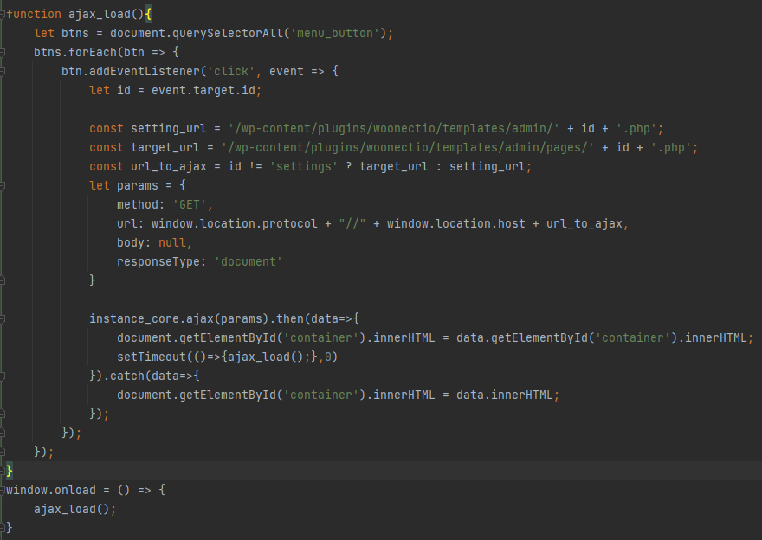

Ta funkcja się znajduje w admin.js i działa w magiczny sposób,ale są kilka zasad:  
przycisk dla linku ma być również taki:



Id przycisku to nazwa strony z której mamy pobierać ajax daty  
  
strona dla pobrania ajaxu ma się znajdować w folderze **templates/admin/pages**

Sam kod strony dla pobrania musi być pomeszczony w container i mieć include sidebara

